31. MENGELOLA PENGUMUMAN

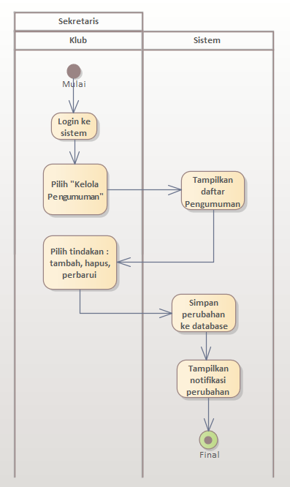

32. Menghapus Pengumuman

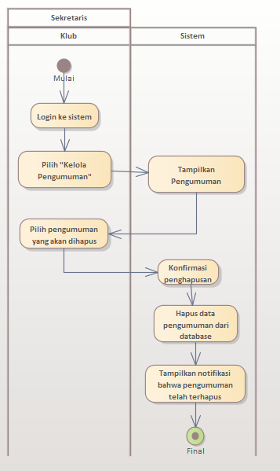

33. Mengedit pengumuman

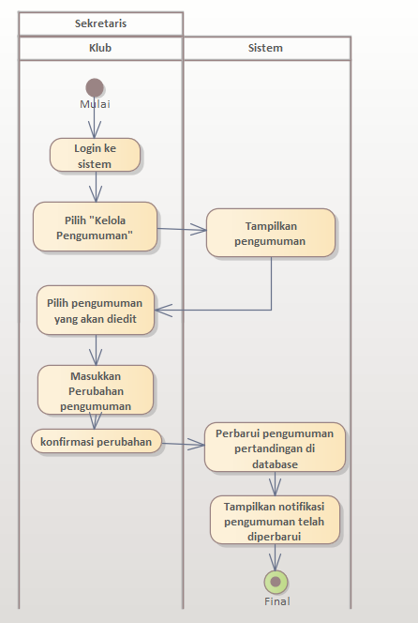

34. Mengelola Pertandingan

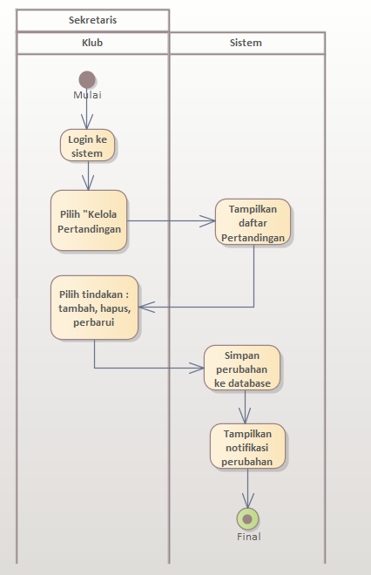

35. Menambahkan Pertandingan

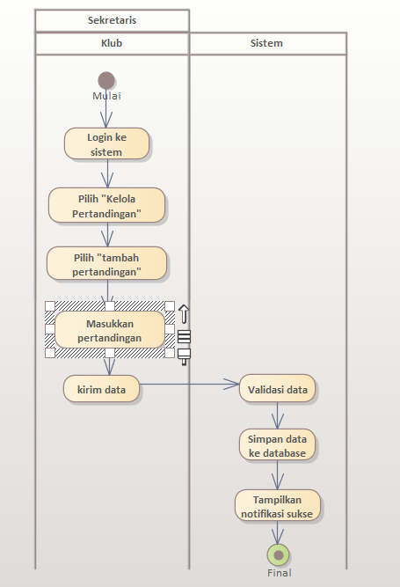

36. Menghapus pertandingan

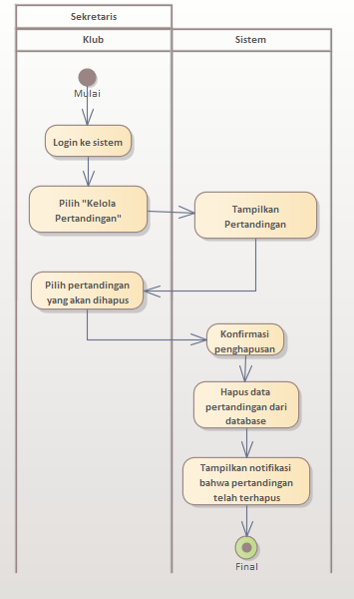

37. Mengedit Pertandingan

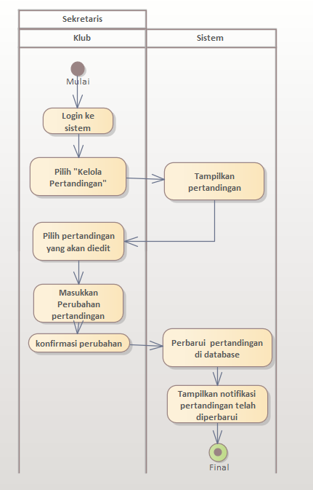

38. Mengelola Kategori Pertandingan

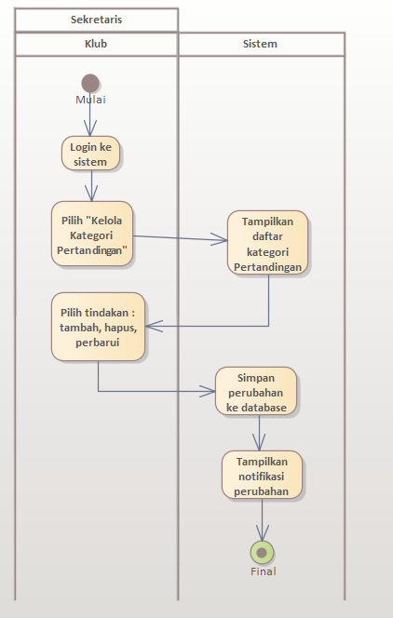

39. Menambahkan Kategori Pertandingan

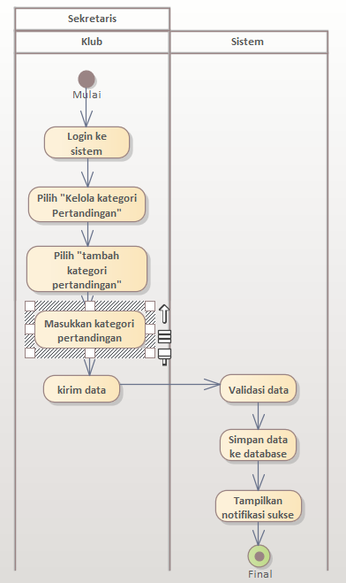

40. Menghapus kategori pertandingan

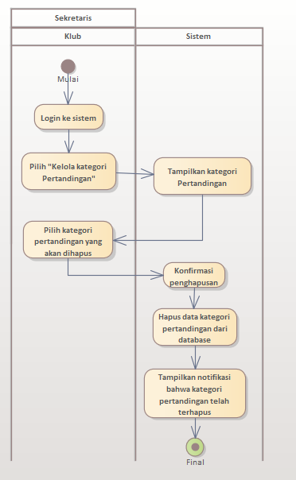

41. Mengedit kategori pertandingan

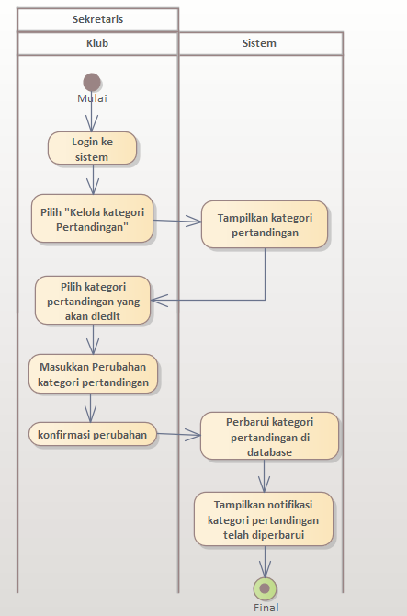

1. Mengelola Data Penyelenggara Event

1. Menghapus Data Penyelenggara Event

1. Menambahkan Penyelenggara Event

1. Mengedit Data Penyelenggara Event

Sequence Diagram

1. Menambahkan pengumuman

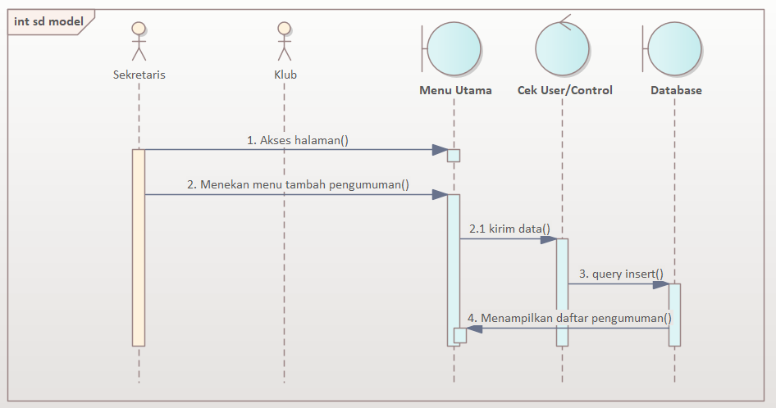

1. Menghapus Pengumuman

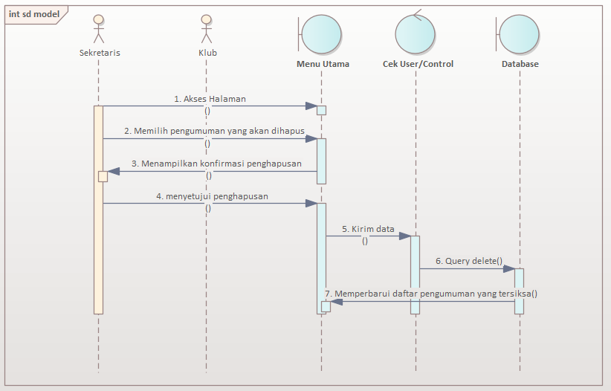

1. Mengedit Pengumuman

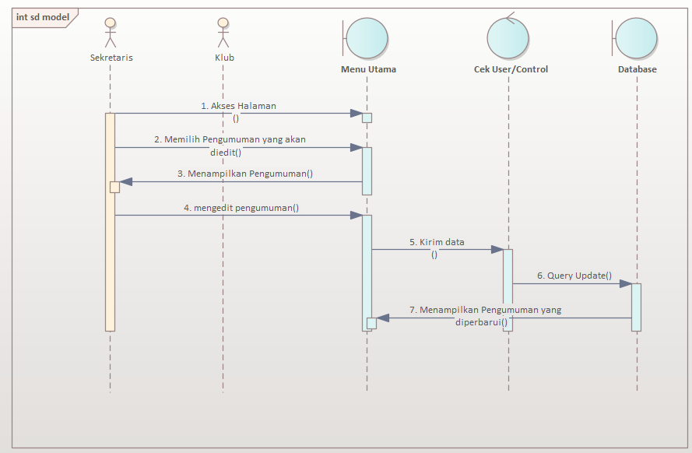

1. Menambahkan pertandingan

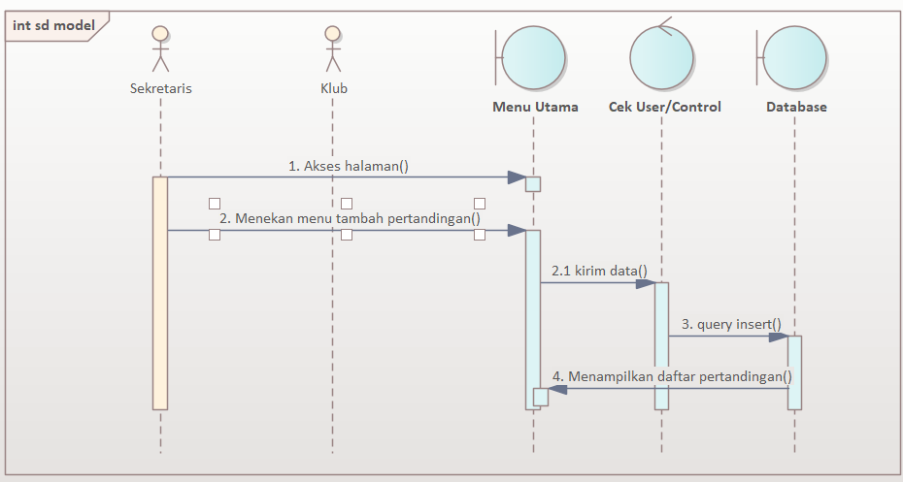

1. Menghapus Pertandingan

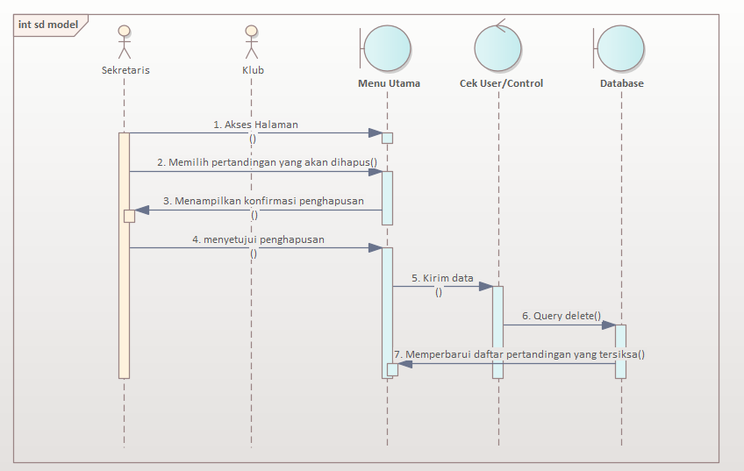

1. Mengedit Pertandingan

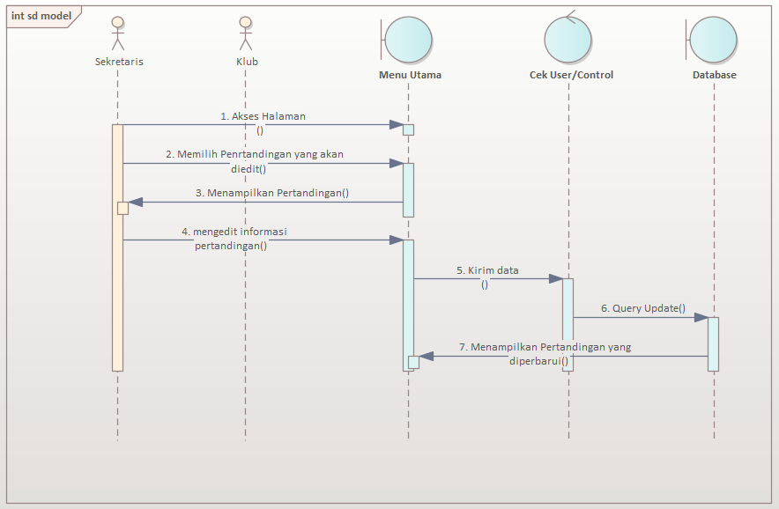

1. Menambahkan kategori pertandingan

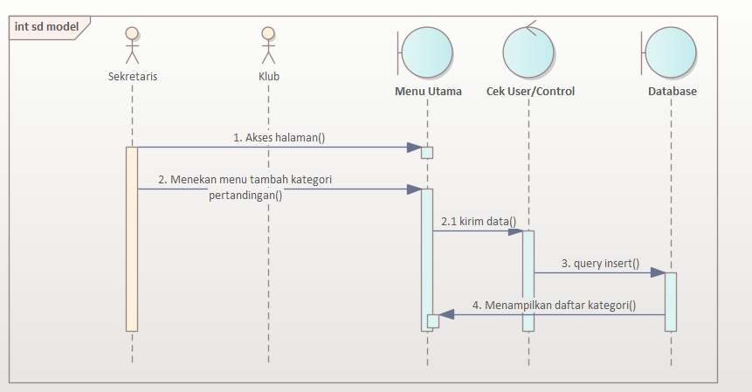

1. Menghapus Kategori Pertandingan

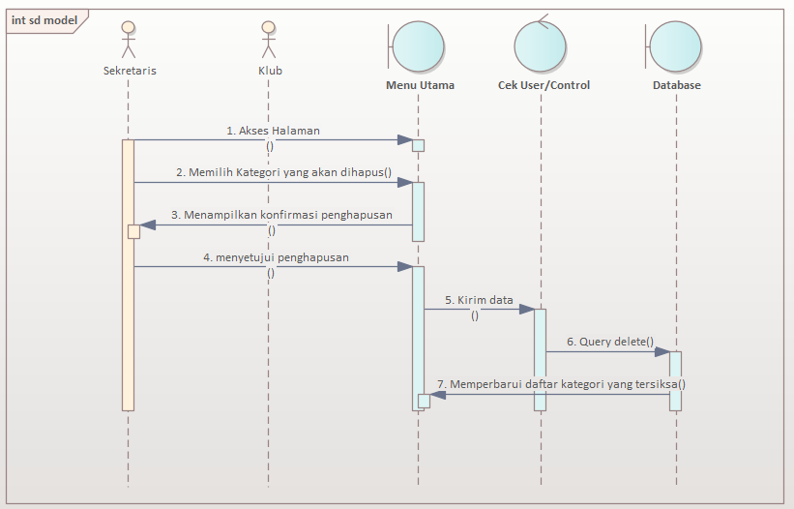

1. Mengedit kategori pertandingan

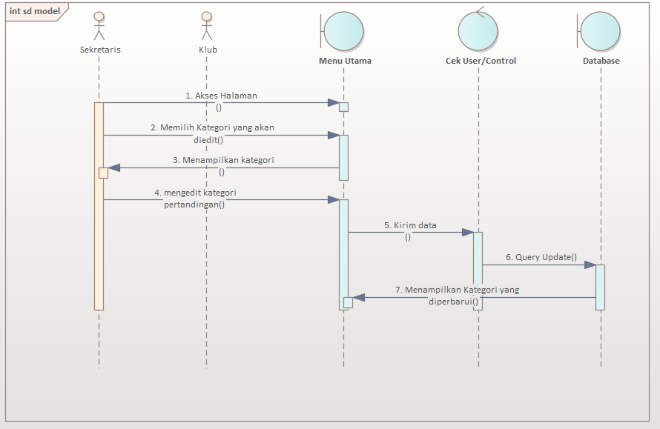

1. Menambahkan Penyelenggara event

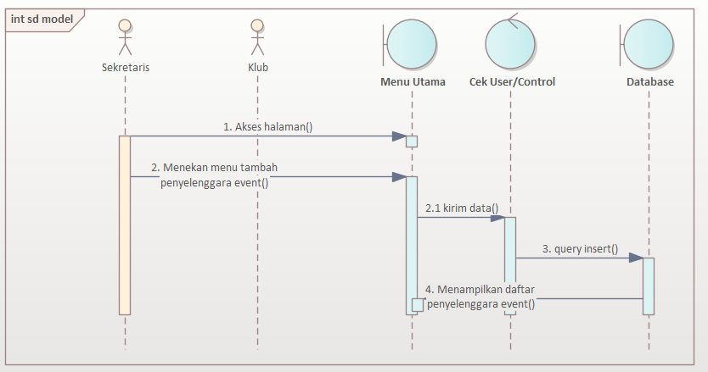

1. Menghapus Penyelenggara event

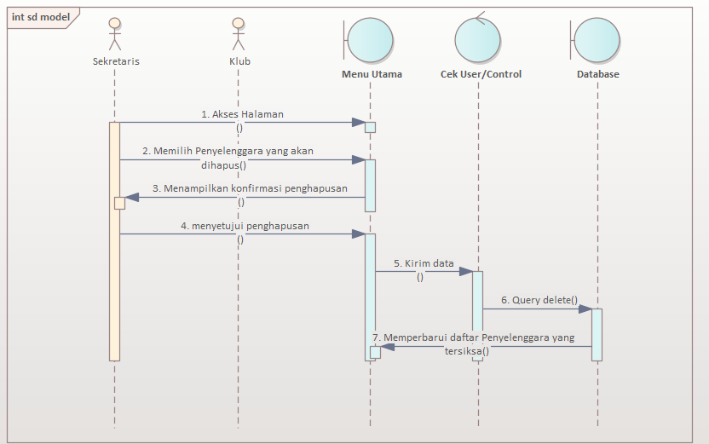

1. Mengedit penyelenggara event

